Tijucas (SC), 15 de março de 2017.

INDICAÇÃO Nº 271/2017

Exmo. Sr. Elói Mariano Rocha
Prefeito Municipal
Tijucas – SC

Senhor Prefeito,

A Vereadora que abaixo subscreve, no uso de suas prerrogativas legais e de acordo com a Lei Orgânica do Município de Tijucas, solicita a Vossa Excelência que analise a possibilidade de providenciar a construção de um ponto de ônibus na Rodovia BR 101, na altura do Bairro Sul do Rio, ao lado direito, no sentido Tijucas – Florianópolis, de frente para a empresa Cristal Pet.
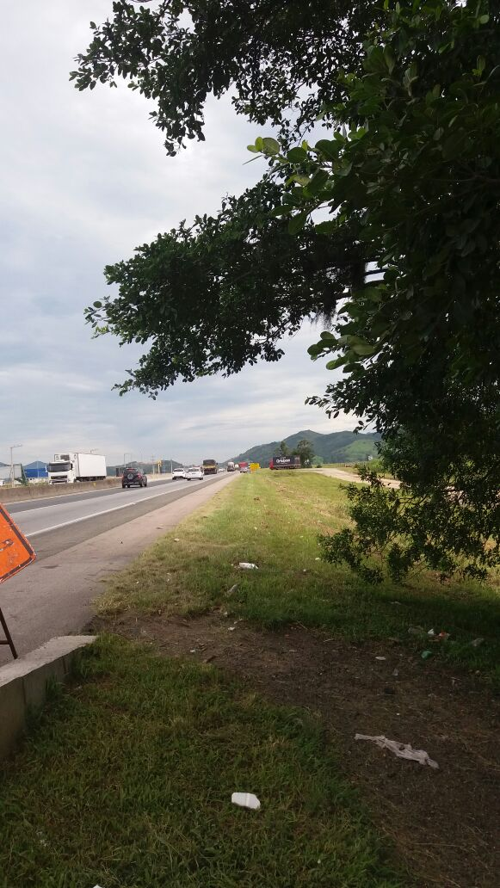
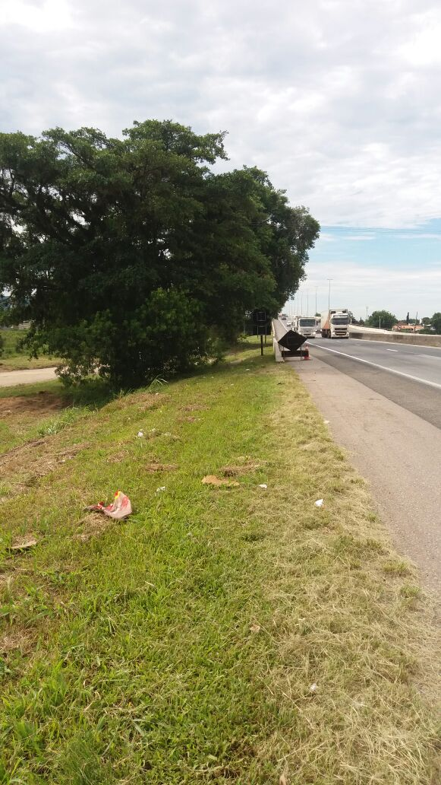
Justificativa: Não há ponto de ônibus nesta região e muitos munícipes necessitam deslocar-se até a rodoviária ou a outro ponto mais próximo para aguardar o transporte público.
Destacamos a necessidade desta edificação para atender o bairro já bastante populoso e garantir a segurança e conforto destes usuários.
Cordialmente,

Fernanda Melo
Vereadora

